Ngày soạn:  00/00/2022 | Kế hoạch dạy |  | NHÓMTRƯỞNG DUYỆT | BAN GIÁM HIỆU DUYỆT
 | Lớp | 7B1-7B10 | ĐàoThị Nhẫn
 | Tuần
 | Tiết
 | Ngày

TÊN BÀI DẠY: HỌC TẬP TỰ GIÁC, TÍCH CỰC
Môn học: GDCD; lớp: 7
Thời gian thực hiện: ... tiết
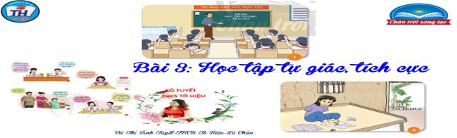
I. MỤC TIÊU:
1. Về kiến thức:
- Nêu được các biểu hiện của học tập tự giác, tích cực.
- Thực hiện được việc học tập tự giác, tích cực.
- Biết góp ý, nhắc nhở những bạn chưa tự giác, tích cực học tập để khắc phục hạn chế này.
2.Về năng lực:
Học sinh được phát triển các năng lực:
-Tự chủ và tự học:Tự giác và tự học để có những kiến thức cơ bản về học tập tự giác tích cực.
- Điều chỉnh hành vi: Nhận biết được những chuẩn mực đạo đức, những giá trị của tự giác, tích cực. Có kiến thức cơ bản để nhận thức, quản lí, điều chỉnh bản thân và tự đánh giá mức độ tự giác tích cực của bản thân, qua đó điều chỉnh tính tự giác, tích cực của bản thân trong hoạt động học tập của mình.
- Phát triển bản thân:Tự nhận thức bản thân; lập và thực hiện kế hoạch hoàn thiện bản thân nhằm phát huy những giá trị của học tập tự giác, tích cực. Xác định được lí tường sổng của bản thân lập kế hoạch học tập và rèn luyện, xác định được hướng phát triển phù hợp của bản thân đế phù hợp với các giá trị đạo đức của học tập tự giác, tích cực.
- Tư duy phê phán:Đánh giá, phê phán được những hành vi, việc làm không của học tập tự giác, tích cực.
- Hợp tác, giải quyết vần đề :Hợp tác với các bạn trong lớp trong các hoạt động học tập; cùng bạn bè tham gia các hoạt động cộng đồng nhằm góp phần lan tỏa giá trị của học tập tự giác, tích cực . Giải quyết vấn đề và sáng tạo ở những tình huống liên quan đến học tập tự giác tích cực.
3. Về phẩm chất:
- Yêu nước: Tự hào về truyền thống học tập tự giác, tích cực của dân tộc.
- Nhân ái: Luôn cổ gắng vươn lên đạt kết quả tốt trong học tập; tích cực chủ động tham gia các hoạt động tập thể, hoạt động cộng đồng để góp phần vun đắp giá trị của học tập tự giác, tích cực.
- Trách nhiệm: Có ý thức và tích cực tham gia các hoạt động tập thể, hoạt động cộng đồng để phát huy truyền thống học tập tự giác, tích cực. Đấu tranh bảo vệ những truyền thống tốt đẹp; phê phán, lên án những quan niệm sai lầm, không học tập tự giác, tích cực.
II.THIẾT BỊ DẠY HỌC VÀ HỌC LIỆU.
1. Thiết bị dạy học: Máy chiếu power point, màn hình, máy tính, giấy A0, tranh ảnh
2. Học liệu: Sách giáo khoa, sách giáo viên, sách bài tập Giáo dục công dân 7, tư liệu báo chí, thông tin, clip.
III. TIẾN TRÌNH DẠY HỌC:
1. Hoạt động 1: Mở đầu
a. Mục tiêu:
- Tạo được hứng thú với bài học.
- Học sinh bước đầu nhận biết về biểu hiện của học tập tự giác, tích cực để chuẩn bị vào bài học mới.
- Phát biểu được vấn đề cần tìm hiểu: Nêu được các biểu hiện của học tập tự giác, tích cực. Thực hiện được việc học tập tự giác, tích cực.
b. Nội dung: Giáo viên hướng dẫn học sinh tiếp cận với bài mới bằng trò chơi “Thẩm thấu âm nhạc”
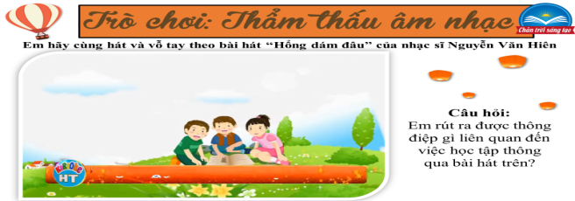
c. Sản phẩm: Câu trả lời của học sinh.
d. Tổ chức thực hiện:
Hoạt động của thầy, trò | Nội dung cần đạt
Bước 1: Chuyển giao nhiệm vụ học tập:
- GV giao nhiệm vụ cho HS thông qua trò chơi “Thẩm thấu âm nhạc”
Luật chơi:
- HS nghe và vỗ tay hát theo bài hát “Hông dám đâu” (sáng tác: Nguyễn Văn Hiên) và cho biết các bạn nhỏ trong bài hát đã tự giác học tập như thế nào?
- Em rút ra được thông điệp gì liên quan đến việc học tập thông qua bài hát trên?
Bước 2: Thực hiện nhiệm vụ học tập
- HS làm việc cá nhân, suy nghĩ, trả lời.
Bước 3: Báo cáo kết quả và thảo luận
- Học sinh trình bày câu trả lời.
- Giáo viên: Quan sát, theo dõi quá trình học sinh thực hiện, gợi ý nếu cần
Bước 4: Đánh giá kết quả thực hiện nhiệm vụ
- Gv nhận xét, đánh giá, chốt vấn đề và giới thiệu chủ đề bài học
Trong cuộc sống, mỗi người có ý thức học tập tự giác tích cực biểu hiện ở việc có mục đích và động cơ học tập đúng đắn; chủ động, tích cực trong thực hiện nhiệm vụ học tập (học và làm bài đầy đủ, tích cực phát biểu xây dựng bài, tích cực hợp tác học nhóm,...).Ý nghĩa của học tập tự giác tích cực như thế nào cô và các em sẽ cùng tìm hiểu trong bài học ngày hôm nay.
2. Hoạt động 2: Khám phá (Hình thành kiến thức mới)
Nhiệm vụ 1: Tìm hiểu nội dung: Khái niệm của học tập tự giác, tích cực.
a. Mục tiêu:
- Nêu được khái niệm của học tập tự giác, tích cực.
b. Nội dung:
- GV giao nhiệm vụ cho học sinh đọc thông tin, cùng tìm hiểu nội dung thông tin nói về câu chuyện “Tam nguyên Yên Đổ” trong sách giáo khoa.
- GV giao nhiệm vụ khám phá kiến thức bài học cho học sinh thông qua hệ thống câu hỏi, phiếu bài tập để hướng dẫn học sinh: các biểu hiện của học tập tự giác, tích cực.
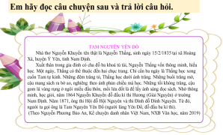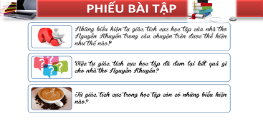
c. Sản phẩm: Câu trả lời của học sinh.
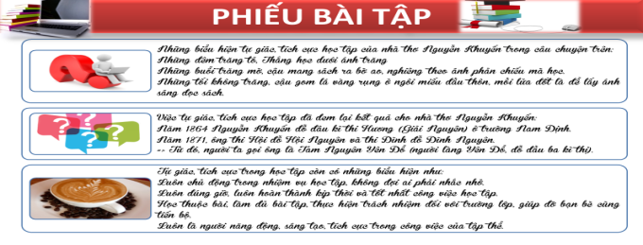
d. Tổ chức thực hiện:
Nhiệm vụ 1: Khái niệm học tập tự giác, tích cực.  Bước 1: Chuyển giao nhiệm vụ học tập:  - GV giao nhiệm vụ cho HS thông qua hệ thống câu hỏi của phiếu bài tập  Gv yêu cầu học sinh đọc thông tin  Gv chia lớp thành 4 nhóm, yêu cầu học sinh thảo luận theo tổ, nhóm và trả lời câu hỏi vào phiếu bài tập  Câu 1: Những biểu hiện tự giác, tích cực học tập của nhà thơ Nguyễn Khuyến trong câu chuyện trên được thể hiện như thế nào?  Câu 2: Việc tự giác, tích cực học tập đã đem lại kết quả gì cho nhà thơ Nguyễn Khuyến?  Câu 3: Tự giác, tích cực trong học tập còn có những biểu hiện nào?  Bước 2: Thực hiện nhiệm vụ học tập  - Học sinh làm việc nhóm, suy nghĩ, trả lời.  - Học sinh hình thành kĩ năng khai thác thông tin trả lời  Bước 3: Báo cáo kết quả và thảo luận  - Học sinh cử đại diện lần lượt trình bày các câu trả lời.  - Giáo viên: Quan sát, theo dõi quá trình học sinh thực hiện, gợi ý nếu cần  Bước 4: Đánh giá kết quả thực hiện nhiệm vụ  - Gv nhận xét, đánh giá, chốt vấn đề | I. Khám phá  1. Khái niệm học tập tự giác, tích cực.  *Đọc câu chuyện  *Kết luận  Khái niệm: Học tập tự giác, tích cực là chủ động, cổ gắng tự mình thực hiện tốt nhiệm vụ học tập mà không cần ai nhắc nhở, khuyên bảo.
2. Hoạt động 2: Khám phá (Hình thành kiến thức mới)
Nhiệm vụ 2: Tìm hiểu nội dung: Biểu hiện của học tập tự giác, tích cực.
a. Mục tiêu:
- Nêu được các biểu hiện của học tập tự giác, tích cực.
b. Nội dung:
- GV giao nhiệm vụ cho học sinh quan sát tranh, tình huống
- GV giao nhiệm vụ khám phá kiến thức bài học cho học sinh thông qua hệ thống câu hỏi để hướng dẫn học sinh: Biểu hiện của học tập tự giác, tích cực?
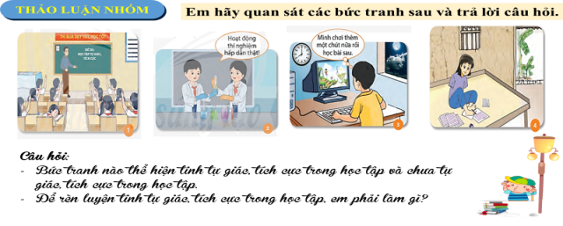
c. Sản phẩm: Câu trả lời của học sinh; Sản phẩm của các nhóm
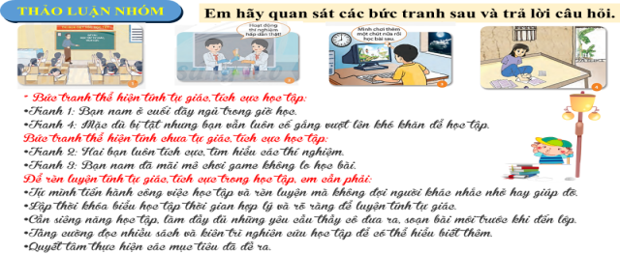
d. Tổ chức thực hiện:
Nhiệm vụ 2: Biểu hiện của học tập tự giác, tích cực.  Bước 1: Chuyển giao nhiệm vụ học tập:  - GV giao nhiệm vụ cho HS thông qua câu hỏi sách giáo khoa.  ? Em hãy quan sát những hình ảnh dưới đây và trả lời câu hỏi:  Câu 1: Bức tranh nào thể hiện tính tự giác, tích cực học tập và chưa tự giác, tích cực học tập?  Câu 2: Để rèn luyện tính tự giác, tích cực trong học tập, em phải làm gì?  Bước 2: Thực hiện nhiệm vụ học tập  - HS:  + Nghe hướng dẫn.  +Hoạt động nhóm trao đổi, thống nhất nội dung, hình thức thực hiện nhiêm vụ, cử báo cáo viên, kỹ thuật viên, chuẩn bị câu hỏi tương tác cho nhóm khác.  - Giáo viên: Quan sát, theo dõi quá trình học sinh thực hiện, gợi ý nếu cần  Bước 3: báo cáo kết quả và thảo luận  GV:  - Yêu cầu HS lên trình bày.  - Hướng dẫn HS cách trình bày (nếu cần).  HS:  - Trình bày kết quả làm việc cá nhân  - Học sinh cử đại diện nhóm trình bày kết quả thảo luận  Bước 4: Đánh giá kết quả thực hiện nhiệm vụ  -Học sinh nhận xét phần trình bày nhóm bạn  -Gv sửa chữa, đánh giá, rút kinh nghiệm, chốt kiến thức. | 2. Biểu hiện của học tập tự giác, tích cực.  *Quan sát tranh  -Tranh 1,2, 4: biểu hiện học tập tự giác, tích cực  -Tranh 3: biểu hiện không học tập tự giác, tích cực  * Kết luận:  - Có mục đích và động cơ học tập đúng đắn;  - Chủ động, tích cực trong thực hiện nhiệm vụ học tập (học và làm bài đầy đủ, hăng hái phát biểu xây dựng bài, tích cực hợp tác khi học nhóm,...);  -Luôn cố gắng, vượt khó, kiên trì trong học tập;  - Xây dựng và thực hiện kế hoạch học tập cụ thể, phù hợp với năng lực của bản thân.
Nhiệm vụ 3: Tìm hiểu nội dung: Ý nghĩa của học tập tự giác, tích cực.
a. Mục tiêu:
- Hiểu vì sao phải học tập tự giác, tích cực
b. Nội dung:
- GV giao nhiệm vụ cho học sinh đọc thông tin.
- GV giao nhiệm vụ khám phá kiến thức bài học cho học sinh thông qua câu hỏi để hướng dẫn học sinh: Ý nghĩa của học tập tự giác, tích cực là gì?
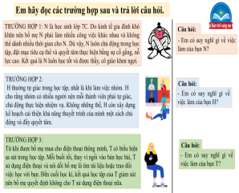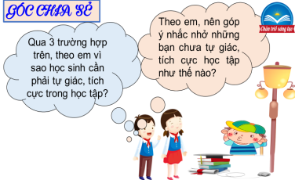
c. Sản phẩm:Câu trả lời của học sinh; Sản phẩm của các nhóm .
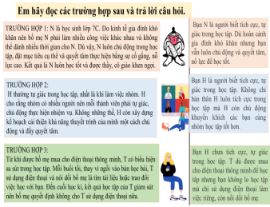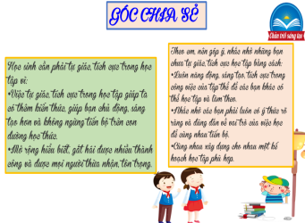
d. Tổ chức thực hiện:
Bước 1: Chuyển giao nhiệm vụ học tập:  - GV giao nhiệm vụ cho HS thông kĩ thật thảo luận nhóm bàn hoàn thành câu hỏi.  -Em có suy nghĩ gì về việc làm của các bạn N, H, T?  - Vì sao học sinh cần phải tự giác, tích cực trong học tập?  -Việc tự giác, tích cực trong học tập có ý nghĩa như thế nào với mỗi người?  Bước 2: Thực hiện nhiệm vụ học tập  - Học sinh làm việc cá nhân, trao đổi nhóm đôi, suy nghĩ, trả lời.  - Giáo viên: Quan sát, theo dõi quá trình học sinh thực hiện, gợi ý nếu cần  Bước 3: Báo cáo kết quả và thảo luận  GV:  - Yêu cầu HS lên trình bày.  - Hướng dẫn HS cách trình bày (nếu cần).  HS:  - Trình bày suy nghĩ cá nhân, thống nhất ý kiến nhóm bàn.  - Nhận xét và bổ sung cho nhóm bạn (nếu cần).  Bước 4: Đánh giá kết quả thực hiện nhiệm vụ  -Yc hs nhận xét câu trả lời.  -Gv đánh giá, chốt kiến thức. | 3. Ý nghĩa của học tập tự giác, tích cực.  Học tập tự giác, tích cực giúp chúng ta:  -Không ngừng tiến bộ, đạt kết quả cao trong học tập:  - Rèn luyện được tính tự lập, tự chù, ý chí kiên cường, bền bì;  -Thành công trong cuộc sống và được mọi người tin yêu, quý mến.
Nhiệm vụ 4: Tìm hiểu nội dung: Cách rèn luyện
a. Mục tiêu:
- Biết được cách rèn luyện tự giác, tích cực trong học tập
b. Nội dung:
- GV giao nhiệm vụ khám phá kiến thức bài học cho học sinh thông qua câu hỏi để hướng dẫn học sinh: Cách rèn luyện của học sinh về tự giác, tích cực trong học tập.
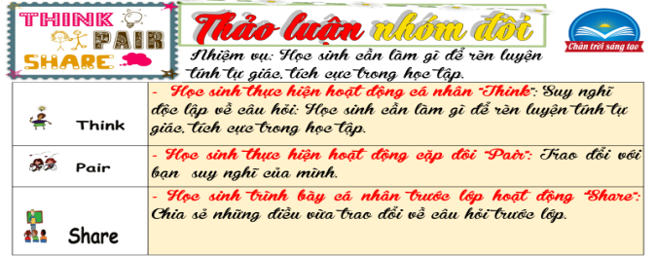
c. Sản phẩm: Câu trả lời của học sinh.
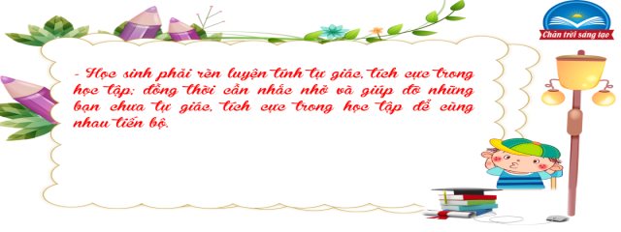
d. Tổ chức thực hiện:
Bước 1: Chuyển giao nhiệm vụ học tập:  - GV giao nhiệm vụ cho HS thông qua hoạt động: thảo luận nhóm đôi  Học sinh cần làm gì để rèn luyện tính tự giác, tích cực trong học tập.  Bước 2: Thực hiện nhiệm vụ học tập  - HS nghe hướng dẫn, làm việc nhóm đôi suy nghĩ, trả lời.  - GV hướng dẫn HS bám sát yêu cầu của đề bài, hướng dẫn HS hoàn thành nhiệm vụ.  Bước 3: Báo cáo kết quả và thảo luận  GV:  - Yêu cầu HS lên trình bày.  - Hướng dẫn HS cách trình bày (nếu cần).  HS:  - Trình bày kết quả.  - Nhận xét và bổ sung cho bạn (nếu cần).  Bước 4: Đánh giá kết quả thực hiện nhiệm vụ  - Nhận xét thái độ học tập và kết quả làm việc của HS.  Gv sửa chữa, đánh giá, chốt kiến thức. | 4. Cách rèn luyện:  - HS tự giác, tích cực tham gia các hoạt động tập thể, hoạt động xã hội để mở rộng sự hiểu biết về mọi mặt; rèn luyện được là năng cần thiết cho bản thân; góp phần xây dựng quan hệ tập thể lành mạnh, thân ái.
3. Hoạt động 3: Luyện tập
a. Mục tiêu:
-HS được luyện tập, củng cố kiến thức, kĩ năng đã được hình thành trong phần khám phá áp dụng kiến thức để làm bài tập.
b. Nội dung:
- Hướng dẫn học sinh vẽ sơ đồ tư duy kiến thức, làm bài tập trong bài tập trong sách giáo khoa thông qua hệ thống câu hỏi, trò chơi, phiếu bài tập.
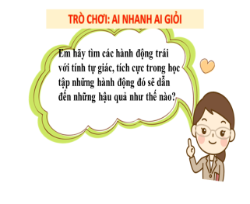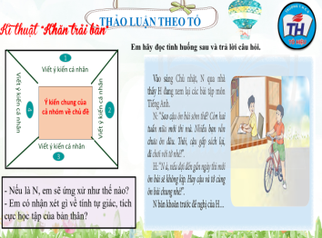
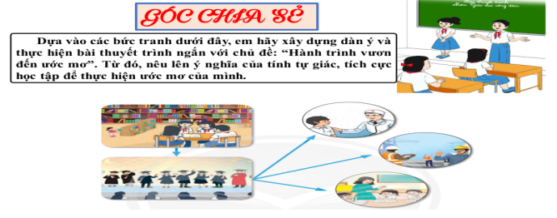
c. Sản phẩm: Câu trả lời của học sinh, sơ đồ tư duy.
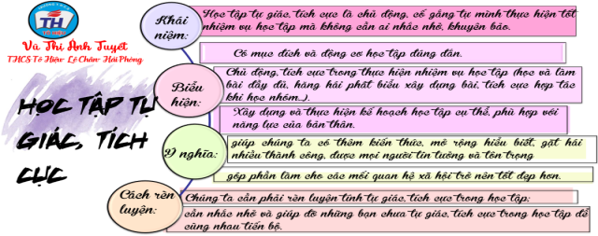
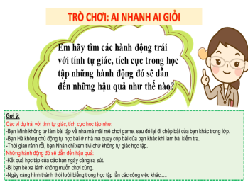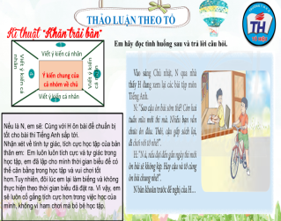
d. Tổ chức thực hiện:
Bước 1: Chuyển giao nhiệm vụ học tập:  GV hướng dẫn học sinh vẽ sơ đồ tư duy kiến thức bài học.  - GV hướng dẫn học sinh làm bài tập trong bài tập trong sách giáo khoa thông qua hệ thông câu hỏi, trò chơi, phiếu bài tập.  ? Bài tập 1: GV cho học sinh trả lời cá nhân.  ? Bài tập 2: Bài tập tình huống: GV cho học sinh thảo luận nhóm bàn với kĩ thuật khăn trải bàn.  ? Bài tập 3: GV cho học sinh chia sẻ cá nhân.  Bước 2: Thực hiện nhiệm vụ học tập  - HS làm việc cá nhân, suy nghĩ, hoàn thành nhiệm vụ.  - Với hoạt động nhóm: HS nghe hướng dẫn, chuẩn bị. Các thành viên trong nhóm trao đổi, thống nhất nội dung, hình thức thực hiện nhiêm vụ, cử báo cáo viên, kỹ thuật viên, chuẩn bị câu hỏi tương tác cho nhóm khác.  Bước 3: Báo cáo kết quả và thảo luận  GV:  - Yêu cầu HS lên trình bày, tham gia hoạt động nhóm, trò chơi tích cực.  - Hướng dẫn HS cách trình bày (nếu cần).  HS:  - Trình bày kết quả làm việc cá nhân, nhóm.  - Nhận xét và bổ sung cho nhóm bạn (nếu cần).  Bước 4: Đánh giá kết quả thực hiện nhiệm vụ  - Nhận xét thái độ học tập và kết quả làm việc cá nhân, nhóm của HS.  - GV đưa ra các tiêu chí để đánh giá HS:  + Kết quả làm việc của học sinh.  + Thái độ, ý thức hợp tác nghiêm túc trong khi làm việc.  Gv sửa chữa, đánh giá, chốt kiến thức. | III. Luyện tập  1.Bài tập 1  2. Bài tập 2  3. Bài tập 3
4. Hoạt động 4: Vận dụng
a. Mục tiêu:
- HS vận dụng những kiến thức đã học để giải quyết một vấn đề trong cuộc sống
- Hướng dẫn học sinh tìm tòi mở rộng sưu tầm thêm kiến thức liên quan đến nội dung bài học.
b. Nội dung: Giáo viên cho học sinh tìm tòi mở rộng, sưu tầm thêm kiến thức bằng hoạt động dự án nhóm tổ
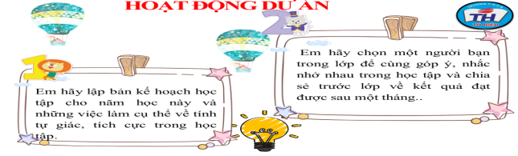
c. Sản phẩm: Câu trả lời, sản phẩm của học sinh.
d. Tổ chức thực hiện:
Bước 1: Chuyển giao nhiệm vụ học tập:
- GV cho học sinh xem video
- GV hướng dẫn học sinh thông qua hệ thông câu hỏi
Câu 1. Em hãy lập bảng kế hoạch học tập cho năm học này và những việc làm cụ thể về tính tự giác, tích cực trong học tập.
Câu 2. Em hãy kết hợp với một bạn trong lớp để cùng góp ý, nhắc nhở nhau trong học tập và chia sẻ trước lớp về kết quả đạt được sau một tháng.
Bước 2: Thực hiện nhiệm vụ học tập
Các thành viên trong nhóm trao đổi, thống nhất nội dung, hình thức thực hiện nhiêm vụ, cử báo cáo viên. Cử thành viên sắm vai tình huống
Bước 3: Báo cáo kết quả và thảo luận
GV:
- Yêu cầu HS lên trình bày, tham gia hoạt động nhóm tích cực.
- Hướng dẫn HS cách trình bày (nếu cần); giúp đỡ, gợi ý học sinh trong tình huống sắm vai.
HS:
- Trình bày kết quả làm việc cá nhân.
Trao đổi, lắng nghe, nghiên cứu, trình bày nếu còn thời gian
- Nhận xét và bổ sung cho nhóm bạn (nếu cần).
Bước 4: Đánh giá kết quả thực hiện nhiệm vụ
-Yc hs nhận xét câu trả lời.
-Gv sửa chữa, đánh giá, chốt kiến thức.

